Trường THPT Vũ Văn Hiếu | Họ và tên giáo viên:
Tổ: Khoa học xã hội | Trần Thị Minh Lý
BÀI 7: THƠ TỰ DO
Thời gian thực hiện: 11 tiết
Ngày soạn:………………………
A. MỤC TIÊU
I. Về năng lực
NĂNG LỰC CHUNG: Năng lực tự chủ và tự học; năng lực tư duy phản biện; năng lực giải quyết vấn đề; năng lực sáng tạo.
NĂNG LỰC ĐẶC THÙ: Năng lực ngôn ngữ (đọc – viết – nói và nghe); năng lực văn học.
- HS biết cách đọc hiểu một văn bản thơ tự do:
+ Phân tích, đánh giá được giá trị thẩm mĩ của các yếu tố hình thức (nhân vật trữ tình, hình ảnh, từ ngữ,...) và nội dung (cảm hứng chủ đạo, chủ đề,…) trong bài thơ trữ tình (thể thơ tự do) viết về đề tài quê hương, đất nước.
+ Biết tiếp cận văn bản văn học trên góc độ văn hóa, cá tính sáng tạo/phong cách.
+ Phân tích và đánh giá được chủ đề, tư tưởng, thông điệp mà văn bản muốn gửi đến người đọc thông qua hình thức nghệ thuật của văn bản; phân biệt chủ đề chính, chủ đề phụ trong một văn bản có nhiều chủ đề.
- HS biết cách vận dụng các kiến thức về những yêu cầu sử dụng tiếng Việt để giải quyết các bài tập thực hành về tiếng Việt: Thực hành phân tích giá trị của một số biện pháp tu từ đã học.
- HS viết được văn bản nghị luận phân tích, đánh giá một tác phẩm thơ.
- HS biết thuyết trình: giới thiệu, đánh giá một tác phẩm thơ.
II. Về phẩm chất
- Yêu nước: Có tình yêu đối với văn học dân tộc, với quê hương xứ sở, với biển đảo Tổ quốc; trân trọng biết ơn các thế hệ đi trước.
- Nhân ái: Có quan niệm đúng đắn về mối quan hệ giữa tình yêu lứa đôi và tình yêu Tổ quốc…
- Trách nhiệm: Có tinh thần trách nhiệm trong học tập, trách nhiệm giữ gìn, bảo vệ Tổ quốc
B. THIẾT BỊ DẠY HỌC VÀ HỌC LIỆU
  - Giáo viên
  - Sưu tầm tài liệu, lập kế hoạch dạy học .
  - Thiết kể bài giảng điện tử.
  - Phương tiện và học liệu:
    - Các phương tiện : Máy vi tính, máy chiếu đa năng...
    - Học liệu: Tranh ảnh và phim: GV sử dụng tranh, ảnh, tranh, video liên quan.
    - Phiếu học tập: Sử dụng các phiếu học tập trong dạy học đọc, viết, nói và nghe.
- Học sinh
- Đọc tài liệu có liên quan đến thể loại thơ tự do, các tác giả Nguyễn Đình Thi, Trần Đăng Khoa…
- Đọc phần Kiến thức ngữ văn và hướng dẫn Chuẩn bị phần Đọc – hiểu văn bản trong sách giáo khoa; chuẩn bị bài theo các câu hỏi trong SGK.
C. TIẾN TRÌNH DẠY HỌC
A. DẠY HỌC ĐỌC HIỂU
VĂN BẢN: ĐẤT NƯỚC (NGUYỄN ĐÌNH THI)
Thời gian thực hiện: 02 tiết
I. MỤC TIÊU
1. Về năng lực
- Năng lực chung: Phân tích, đánh giá được giá trị thẩm mĩ của các yếu tố hình thức (nhân vật trữ tình, hình ảnh, từ ngữ,...) và nội dung (cảm hứng chủ đạo, chủ đề,…) trong bài thơ trữ tình (thể thơ tự do) viết về đề tài quê hương, đất nước.
- Năng lực đặc thù: Biết giới thiệu, đánh giá một tác phẩm truyện.
2. Về phẩm chất
Biết quý trọng giá trị của hòa bình; xúc động trước những tình cảm cao quý, phẩm chất tốt đẹp và cảm thông, chia sẻ với những người đã chịu nhiều mất mát, hi sinh.
II. THIẾT BỊ DẠY HỌC VÀ HỌC LIỆU
- Máy chiếu, máy tính, Giấy A0 hoặc bảng phụ để HS làm việc nhóm, Phiếu học tập, …
- Sách giáo khoa, sách giáo viên Ngữ văn 10 - Tập 2
III.TIẾN TRÌNH DẠY HỌC
Hoạt động 1: Xác định vấn đề/ Mở đầu
1.1. Mục tiêu: Thu hút sự chú ý, tạo hứng thú học tập; kết nối những bài học trước đó; huy động tri thức nền và trải nghiệm của HS. Đồng thời, qua đó, nêu nhiệm vụ học tập.
1.2. Tổ chức thực hiện:
Hoạt động của GV và HS | Sản phẩm cần đạt
Bước 1: Chuyển giao nhiệm vụ:  - GV cho HS nghe bài hát “Đất nước” của nhạc sĩ Phạm Minh Tuấn. (https://youtu.be/5D0JGQT9SPw)  - GV đặt câu hỏi: Nêu cảm xúc của em về đất nước sau khi nghe bài hát trên.  Bước 2: Thực hiện nhiệm vụ:  HS lắng nghe, suy nghĩ, trả lời.  Bước 3: Báo cáo, thảo luận  - GV gọi 2 – 3 học sinh trả lời.  - HS trả lời câu hỏi  Bước 4: Đánh giá, kết luận  - GV nhận xét, dẫn dắt: Đất nước đã trở thành nguồn cảm hứng bất tận không chỉ với âm nhạc, hội họa mà còn hiện hữu trên những trang văn, trang thơ tự bao đời. Bởi thế, đất nước hiện lên muôn màu muôn vẻ, có đất nước với hình ảnh hùng tráng, mĩ lệ; có đất nước với hình ảnh gần gũi, quen thuộc; có đất nước với những hình ảnh đau thương mà quật cường, anh hùng. Để thấy được cảm hứng này, chúng ta cùng tìm hiểu bài thơ “Đất nước” của nhà thơ Nguyễn Đình Thi. | Gợi ý: - Tự hào về đất nước đã trải qua nhiều vất vả, gian lao mà vẫn kiên cường, hiên ngang, bất khuất.  - Trân trọng về một đất nước anh hùng…  - Yêu quý biết ơn những người đã hi sinh để giành lại độc lập, tự do của đất nước.
Hoạt động 2: Hình thành kiến thức mới
2.1 Mục tiêu: Phân tích, đánh giá được giá trị thẩm mĩ của các yếu tố hình thức (nhân vật trữ tình, hình ảnh, từ ngữ,...) và nội dung (cảm hứng chủ đạo, chủ đề,…) trong bài thơ trữ tình (thể thơ tự do) viết về đề tài quê hương, đất nước.
2.2. Tổ chức thực hiện:
Hoạt động của GV và HS | Sản phẩm cần đạt
I. Đọc tìm hiểu chung
Bước 1: Chuyển giao nhiệm vụ:  - GV tổ chức cho HS tham gia trò chơi:…  Câu 1: Cho các cụm từ: cái nhìn nghệ thuật mới; không bị ràng buộc về số dòng, số chữ, vần; có phân dòng; quy tắc về hình thức. Em hãy điền các từ còn thiếu vào chỗ trống dưới đây:  Thơ tự do khác với thơ cách luật, không có thể thức nhất định,…(1)… Khác với thơ văn xuôi, thơ tự do là thơ …(2)… Bài thơ tự do có thể là sự kết hợp của các đoạn làm theo nhiều thể khác nhau hoặc tự do hoàn toàn. Thơ tự do xuất hiện do nhu cầu giải phóng cảm xúc khỏi sự ràng buộc chặt chẽ của các …(3)…, phản ánh được những khía cạnh mới của cuộc sống đa dạng, thể hiện …(4)… của nhà thơ.  Câu 2: Nối cụm từ ở cột A và B để hoàn thiện khái niệm nhân vật trữ tình.  A B  1.Nhân vật trữ tình (một dạng biểu hiện của chủ thể trữ tình) a. con người “đồng dạng” của tác giả - nhà thơ hiện ra từ văn bản”, nhưng không đồng nhất giản đơn với tác giả.  2. Nhân vật trữ tình là b. những cảm nhận, rung động, suy tư,… của bản thân về con người và cuộc sống.  3. Nhân vật trữ tình là một người hoặc một giọng nào đó nói với người đọc c. Là người trực tiếp bộc lộ cảm xúc, suy nghĩ… trong bài thơ.  Câu 3: Hình ảnh trong bài thơ hiện lên qua điều gì?  A. Các biện pháp tu từ gợi cho người đọc cảm nhận về bức tranh đời sống thông qua các giác quan (thị giác, thính giác)  B. Tác giả sử dụng các từ ngữ (tượng thanh, tượng hình, từ láy,…)  C. Qua việc tác giả sử dụng các từ ngữ (tượng thanh, tượng hình, từ láy,…) và các biện pháp tu từ gợi cho người đọc cảm nhận về bức tranh đời sống thông qua các giác quan (thị giác, thính giác); giúp nhà thơ truyền tải cảm xúc, tư tưởng mạnh mẽ, miêu tả thêm sống động.  D. Cả A và B đều đúng  Câu 4: Cảm hứng chủ đạo trong thơ là gì?  A. Trạng thái cảm xúc, tình cảm mãnh liệt, tràn đầy  B. Cảm xúc bao trùm, xuyên suốt tác phẩm  C. Gắn với tư tưởng của tác giả  D. Trạng thái cảm xúc, tình cảm mãnh liệt, tràn đầy, bao trùm, xuyên suốt tác phẩm, gắn với một tư tưởng và cách đánh giá của tác giả.  Bước 2. Thực hiện nhiệm vụ.  - HS dựa vào kiến thức ngữ văn SGK.  Bước 3: Báo cáo, thảo luận  - GV gọi HS trả lời.  Bước 4: Đánh giá, kết luận  - GV cho HS đọc lại kiến thức ngữ văn SGK:  + Thơ tự do  + Nhân vật trữ tình  + Hình ảnh  + Cảm hứng chủ đạo  - GV nhận xét các câu trả lời  - GV chốt lại những nội dung cần tìm hiểu khi đọc hiểu một bài thơ tự do | 1. Tìm hiểu về thơ tự do  Câu 1. (1) không bị ràng buộc về số dòng, số chữ, vần  (2) có phân dòng  (3) quy tắc về hình thức  (4) cái nhìn nghệ thuật mới  Câu 2. Đáp án: 1 – c; 2 – a; 3 – b.  Câu 3. C  Câu 4. D
Bước 1: Chuyển giao nhiệm vụ:  - GV đặt câu hỏi:  1. Nguyễn Đình Thi thuộc thế hệ nhà thơ trưởng thành trong thời kì kháng chiến nào? Giọng điệu riêng của thơ Nguyễn Đình Thi là gì?  2. Bài thơ Đất nước sáng tác trong khoảng thời gian nào? Vì sao Đất nước được gọi là bài thơ tự do?  - GV yêu cầu HS chia sẻ thông tin về nhà thơ Nguyễn Đình Thi và bài thơ Đất nước dựa trên phần đã chuẩn bị.  Bước 2. Thực hiện nhiệm vụ.  - HS suy nghĩ và làm việc cá nhân  Bước 3: Báo cáo, thảo luận  - GV gọi bất kì HS trả lời  1. - Kháng chiến chống Pháp.  - Giọng điệu thơ vừa tự do phóng khoáng, vừa hàm súc, sâu lắng, suy tư  2. Thời gian: 1948-1955. Các dòng thơ không đều nhau về số chữ, các khổ thơ không đều nhau về số dòng.  Bước 4: Đánh giá, kết luận  - GV nhận xét các câu trả lời và thái độ học tập của HS  - GV chốt kiến thức về tác giả, tác phẩm | 2. Tìm hiểu về tác giả, tác phẩm  2.1. Tác giả  - Nguyễn Đình Thi (1924 – 2003), quê ở Hà Nội. Ông là một nghệ sĩ đa tài, trưởng thành trong giai đoạn kháng chiến chống Pháp  - Đặc điểm thơ: phần lớn viết theo thể tự do, có vần hoặc ít vần, không vần, thể hiện cảm xúc trực tiếp, tươi mới của cái tôi trữ tình, vừa phóng khoáng, vừa hàm xúc, trầm lắng suy tư.  - Ông được tặng giải thưởng Hồ Chí Minh về văn học – nghệ thuật (năm 1996).  2.2. Tác phẩm  - Bài thơ Đất Nước tiêu biểu cho sự nghiệp thơ ca của Nguyễn Đình Thi  - Hoàn cảnh ra đời: trong kháng chiến chống Pháp, bài thơ được tác giả suy ngẫm, sáng tác từ 1948 – 1955.  - Phần đầu bài thơ sử dụng một số đoạn trong hai bài thơ Sáng mát trong (1948) và Đêm mít tinh (1949); đoạn cuối hoàn thành sau chiến dịch Điện Biên Phủ (1954).  - Bài thơ Đất nước được đưa vào tập Người chiến sĩ (1956).
II. Đọc hiểu văn bản
- GV yêu cầu HS đọc bài thơ, thực hiện các yêu cầu trong khi đọc, nêu ra những từ ngữ, hình ảnh chưa hiểu hoặc các câu hỏi trong khi đọc chưa thực hiện được.  - GV gọi 1 số HS đọc diễn cảm bài thơ.  - HS đọc văn bản theo yêu cầu. GV nhận xét. | HS đọc và thực hiện yêu cầu trong khi đọc.  HS đọc to, rõ ràng, lưu loát, diễn cảm.
GV hướng dẫn HS tìm hiểu bố cục bài thơ  Bước 1: Chuyển giao nhiệm vụ:  - GV yêu cầu HS làm việc cá nhân và trả lời Câu 1 trong SGK: Bài thơ Đất nước có thể được chia làm mấy phần? Cảm xúc của các nhân vật trữ tình có sự thay đổi thế nào qua các phần.  Nêu cảm hứng chủ đạo của bài thơ.  - GV yêu cầu HS chia sẻ thông tin về nhà thơ Nguyễn Đình Thi và bài thơ Đất nước dựa trên phần đã chuẩn bị.  Bước 2. Thực hiện nhiệm vụ.  - HS suy nghĩ và làm việc cá nhân  Bước 3: Báo cáo, thảo luận  - GV gọi bất kì HS trả lời  1. - Kháng chiến chống Pháp.  - Giọng điệu thơ vừa tự do phóng khoáng, vừa hàm súc, sâu lắng, suy tư  2. Thời gian: 1948-1955. Các dòng thơ không đều nhau về số chữ, các khổ thơ không đều nhau về số dòng.  Bước 4: Đánh giá, kết luận  - GV nhận xét các câu trả lời và thái độ học tập của HS  - GV chốt kiến thức về tác giả, tác phẩm  Hướng dẫn HS đọc hiểu nội dung của văn bản.  Bước 1: Chuyển giao nhiệm vụ:  - GV yêu cầu HS thực hiện thảo luận theo cặp đôi (phiếu học tập số 1).  - GV cho HS thảo luận:  Khổ 1, 2 (7 câu thơ đầu): Nhận xét vẻ đẹp mùa thu Hà Nội trong quá khứ. Hình ảnh nào em thấy ấn tượng nhất. Vì sao?  Bước 2. Thực hiện nhiệm vụ.  - HS đọc bài 2 khổ thơ đầu, suy nghĩ và trả lời theo cặp đôi.  - HS thảo luận, đọc thơ và trả lời câu hỏi.  Bước 3: Báo cáo, thảo luận  - GV gọi 1 cặp bất kì trình bày. Các cặp còn lại theo dõi, nhận xét.  Bước 4: Đánh giá, kết luận  - GV nhận xét, chốt kiến thức.  Tiết 2  Bước 1: Chuyển giao nhiệm vụ  - GV yêu cầu HS thực hiện thảo luận theo tổ (dựa vào bảng)  Tổ 1 (câu 8 đến 12) Nhận xét vẻ đẹp của “mùa thu nay” ở Việt Bắc?  Tổ 2 (câu 13 đến 21) Cảm nhận về đất nước trong các câu thơ từ 13 đến 21. Chỉ ra các biện pháp nghệ thuật được tác giả sử dụng trong đoạn thơ.  Tổ 3, 4. Chỉ ra sự chuyển biến cảm xúc của nhân vật trữ tình. Lí giải vì sao có sự thay đổi đó?  Bước 2. Thực hiện nhiệm vụ.  - HS đọc bài khổ thơ thứ 3, suy nghĩ và trả lời phiếu học tập theo nhóm.  - HS thảo luận nhóm, đọc thơ và trả lời câu hỏi.  Bước 3: Báo cáo, thảo luận  - GV gọi 1 nhóm bất kì trình bày phiếu số 1. Các nhóm còn lại theo dõi, nhận xét.  - Gọi các nhóm trình bày kết quả.  Bước 4: Đánh giá, kết luận  - GV nhận xét, chốt kiến thức. | 1. Bố cục: chia 2 phần  + Phần đầu (khổ 1, 2, 3): Từ hoài niệm về những ngày thu Hà Nội trong quá khứ đến xúc cảm về mùa thu hiện tại của đất nước  + Phần sau (khổ 4 – 10): Cảm xúc về đất nước đau thương, căm hờn trong chiến tranh đã anh dũng, quật cường đứng lên ngời sáng.  - Cảm xúc của nhân vật trữ tình có sự thay đổi qua các phần trong bài thơ:  + Phần đầu: là nỗi nhớ, nỗi buồn trong sáng về Hà Nội của những ngày thu đã xa. Còn hiện tại là niềm vui sướng, tự hào, ý thức làm chủ trong mùa thu của đất nước.  + Phần sau là cảm xúc đau đớn tột cùng trước những mất mát, đau thương của đất nước trong chiến tranh; niềm tự hào, tin tưởng mãnh liệt vào sự anh dũng, chiến đấu và chiến thắng của đất nước.  - Cảm hứng chủ đạo: niềm tự hào về đất nước, niềm tự hào được làm chủ đất nước. Đi từ truyền thống bất khuất, anh hùng, đất nước đã vượt qua những đau thương trong chiến tranh, vùng lên và bước vào tương lai tươi sáng.  2. Nội dung của bài thơ  2.1. Mùa thu đất nước  a. Khổ 1, 2: Mùa thu Hà Nội trong quá khứ  Thời gian Từ ngữ, hình ảnh Nhịp điệu Biện pháp tu từ Cảm xúc nhân vật trữ tình  Mùa thu Hà Nội trong quá khứ Sáng mát trong, gió thổi, hướng cốm mới; người ra đi, thềm nắng, lá rơi Trầm lắng So sánh; Liệt kê Bâng khuâng, hoài niệm, đượm buồn  - Hình ảnh: sáng mát trong, gió, hương cốm, lá rơi, thềm nắng  => Hình ảnh quen thuộc, gần gũi, đặc trưng của mùa thu, gợi không gian, màu sắc và hướng vị.  - Biện pháp tu từ: so sánh, liệt kê  - Từ ngữ: từ láy tượng thanh “xao xác”, từ ngữ gợi hình gợi cảm “chớm lạnh”, “hơi may”.  => Mùa thu đặc trưng Hà Nội: thơ mộng, vắng lặng, đượm buồn, thể hiện rung cảm tinh tế của nhà thơ  - Hình ảnh con người:  “Người ra đi / đầu không ngoảnh lại  Sau lưng / thềm nắng / lá rơi đầy”  Bức tranh ngày thu Hà Nội chứa đầy tâm trạng bâng khuâng, lưu luyến, dồn nén cảm xúc.  => Lưu luyến, yêu quê hương, quyết tâm ra đi vì lí tưởng.  - Câu thơ “Sau lưng thềm lá nắng rơi đầy” gợi ra màu sắc, ánh sáng, tâm trạng. Màu vàng của nắng thu, lá thu và tâm trạng của người ra đi đã gửi lại phía sau lưng.  => Cách ngắt nhịp: 2/2/3 nhịp chậm, buồn, đều đặn như mùa thu muôn đời vẫn thế, giúp người đọc cảm nhận rõ ấn tượng về sự dồn nén cảm xúc và dằn lòng người ra đi.  => Sự cảm nhận tinh tế, gắn bó sâu sắc và tình yêu thiết tha dành cho Hà Nội của nhà thơ.  b. Khổ 3: Mùa thu Việt Bắc ở hiện tại  - Cảm xúc tươi vui, náo nức, phấn khởi, niềm tự hào, ý thức làm chủ, sự suy tư sâu lắng của nhân vật trữ tình về đất nước trong mùa thu nay.  - Mùa thu đất nước tràn đầy sức sống; mùa thu độc lập, tự chủ…  + 8 - 12: Câu thơ nhịp nhanh, rộn ràng, sự xuất hiện liên tiếp của các thanh trắc và hiệp vần (phấp phơi – mới); các hoạt động: (gió) thổi, (rừng tre) phấp phới, (trời thu) thay áo mới, nói cười thiết tha.  + Hình ảnh mới mẻ: núi đồi, rừng tre, trời thu…  => Tất cả đều tươi mới, rộng mở, dâng tràn thành không gian chung của đất nước.  + 13 – 21: Điệp ngữ “Của chúng ta”, danh xưng “chúng ta” vang lên dõng dạc, tự tin gắn với hình ảnh (trời xanh đây, núi rừng đây) cho thấy ý thức làm chủ của con người.  => Cảm hứng chủ đạo của thơ ca kháng chiến nói chung.  => Cảm xúc tác giả: vui sướng, tự hào, ý thức về quyền làm chủ đất nước tươi đẹp và giàu truyền thống lịch sử. Đây là cảm xúc rất mới mẻ của thơ ca kháng chiến.  + Điệp từ “Những” kết hợp biện pháp liệt kê – hình ảnh đất nước trù phú, mênh mông.  + Cụm từ “Nước chúng ta” – trang nghiêm, trang trọng.  => Truyền thống lịch sử dân tộc với hình ảnh đất nước của những con người kiến cường, bền bỉ, vững chãi, bất khuất.  + Từ láy “đêm đêm”, “rì rầm” – âm thanh nhỏ nhưng sâu lắng, gợi sự liên tưởng về mỗi quan hệ giữa hiện tại và quá khứ, giữa con cháu hôm nay và cha ông từ thuở trước.  => Bức tranh thu: đẹp, tươi vui, tràn đầy sức sống.  - Sự chuyển biến cảm xúc của nhân vật trữ tình:  - - Mùa thu xưa: trầm lắng, bâng khuâng hoài niệm.  - Mùa thu nay: sôi nổi, say sưa, vui sướng tự hào.  => Gắn với sự chuyển biến tất yếu của hiện thực cách mạng, của lịch sử đất nước: từ đất nước mất chủ quyền đã trở thành đất nước độc lập
Bước 1: Chuyển giao nhiệm vụ  - GV gọi HS đọc từ khổ 4 đến khổ 10.  - GV cho HS hoàn thiện phiếu học tập số 2, số 3 (phụ lục) theo nhóm  - Thời gian : 7 phút  - Nhiệm vụ cụ thể:  Nhóm 1, 3:  1. Liệt kê những hình ảnh đất nước trong chiến tranh, đau thương căm hờn.  2. Nhận xét cách diễn đạt, thể hiện của nhà thơ (hình ảnh, từ ngữ, biện pháp tu từ, giọng điệu...).  3.Chọn và phân tích những câu thơ em ấn tượng nhất.  Nhóm 2,4:  1. Liệt kê những hình ảnh đất nước quật cường, anh dũng.  2. Nhận xét cách diễn tả, thể hiện của nhà thơ (hình ảnh, từ ngữ, biện pháp tu từ, giọng điệu...).  3. Cảm nhận về hình tượng đất nước được khắc họa trong khổ thơ cuối.  Bước 2: Thực hiện nhiệm vụ  - HS tiếp nhận nhiệm vụ và thảo luận  Bước 3: Báo cáo, thảo luận  - GV gọi đại diện nhóm lên trình bày  - HS nhóm khác nhận xét, bổ sung.  Bước 4: Đánh giá, kết luận  - GV nhận xét, chốt kiến thức | 2.2. Đất nước trong đau thương mà quật cường anh dũng.  a. Khổ 4, 5, 6: Đất nước trong đau thương - Hình ảnh: Cánh đồng quê – chảy máu  Dây thép gai – đâm nát trời chiều;  Bát cơm chan đầy nước mắt;  Đứa đè cổ – đứa lột da.  => Hình ảnh chọn lọc, vừa tả thực vừa khái quát. Đường nét, mảng màu tương phản gay gắt làm nổi bật cảnh tượng đau thương trong chiến tranh.  - Hình ảnh thơ trở thành biểu tượng sâu sắc cho đất nước đau thương, ứa máu trong chiến tranh.  + Biện pháp: Liệt kê, nhân hóa, đối lập  + Giọng điệu: xót xa  => Cảm xúc tác giả: đau buồn, xót xa căm hờn, gửi gắm tình yêu tha thiết với đất nước.  b. Khổ 7 – 10: Đất nước quật khởi  - Hình ảnh: Xiềng xích – không khóa được, súng đạn – không bắn được, ôm đất nước, người áo vải, thành những anh hùng  - Biện pháp tu từ: Liệt kê, nhân hóa, ẩn dụ  - Giọng điệu: mạnh mẽ, hào hùng  => Đất nước đầy uất hận, bật lên nỗi căm hờn, biết vượt qua đau thương để chiến đấu và chiến thắng. Cảm xúc tác giả: tự hào, tràn đầy niềm tin và tinh thần lạc quan.  * Hình tượng đất nước trong khổ thơ cuối: Bức tượng đài đất nước hiên ngang, hào hùng và rạng rỡ, tràn đầy niềm tin vào tương lai:  Súng nổ rung trời giận dữ  Người lên như nước vỡ bờ  Nước Việt Nam từ máu lửa  Rũ bùn đứng dậy sáng lòa.  + Hình thức thể hiện: thơ 6 chữ cô đúc, ngắt nhịp chẵn ở hai dòng đầu và cuối, nhịp lẻ ở câu thứ ba, nhịp điệu chắc, khỏe hùng tráng.  + Chữ “lên” ở câu thứ hai gợi cảm nhận từng dòng thác người dâng lên từ các chiến hào trên mặt đất.  + Hình ảnh thực tế được nhân hoá, khái quát hoá, sự linh hoạt trong việc đưa thành ngữ “tức nước vỡ bờ” vào thơ.  + Đất nước trong máu lửa, đau thương chiến tranh đã vụt tỏa sáng: “Rũ bùn – đứng dậy – sáng lòa”.  + Giọng điệu tráng ca, hào hùng, sảng khoái, tràn đầy niềm tự hào.  => Tạo nên vẻ đẹp hào hùng, tráng lệ về con người Việt Nam, dân tộc Việt Nam. Đoạn thơ đã khái quát được sức vươn dậy thần kỳ của dân tộc Việt Nam chúng ta.
III. Tổng kết
Bước 1: Chuyển giao nhiệm vụ  - GV yêu cầu HS làm việc cá nhân: khái quát đặc sắc về nội dung và nghệ thuật của văn bản.  - GV yêu cầu HS nêu chiến thuật đọc văn bản thơ tự do.  Bước 2: Thực hiện nhiệm vụ.  - HS tiếp nhận nhiệm vụ  - HS suy nghĩ cá nhân 2’ và ghi ra giấy.  - GV hướng theo dõi, quan sát HS và hỗ trợ (nếu HS gặp khó khăn).  Bước 3: Báo cáo, thảo luận  - Tổ chức trao đổi, trình bày nội dung đã thảo luận.  - Các HS còn lại theo dõi, nhận xét.  Bước 4: Đánh giá, kết luận | 1. Nội dung  - Bài thơ thể hiện tâm trạng, cảm xúc của nhân vật trữ tình về đất nước: nỗi buồn trầm lắng khi hoài niệm về mùa thu Hà Nội trong quá khứ; xúc cảm tươi vui, phấn khởi trong mùa thu nơi núi rừng Việt Bắc; nỗi đau đớn, căm hờn trước đất nước đau thương vì bị quân thù giày xéo trong chiến tranh; niềm tự hào về ý thức chủ quyền và niềm tin vào tương lai đất nước.  - Bài thơ thể hiện sự vận động của hình tượng đất nước và mạch cảm xúc của nhân vật trữ tình từ quá khứ đến hiện tại, hướng về tương lai.  2. Nghệ thuật  - Hình ảnh thơ vừa cụ thể vừa khái quát cao, mang đậm lối tư duy và màu sắc hiện đại.  - Ngôn ngữ lắng đọng, cô đúc  - Sử dụng sáng tạo, phong phú các biện pháp tu từ.  - Thể thơ tự do, nhịp điệu khi nhanh chi chậm. Kết hợp với việc lựa chọn sử dụng hình ảnh có tính khái quát cao phù hợp với việc diễn tả nội dung tư tưởng và mạch cảm xúc của tác giả.  3. Cách đọc văn bản thơ tự do  HS lưu ý một số cách đọc hiểu văn bản thơ tự do:  - Tìm hiểu tri thức khái quát về thể loại, tác giả, tác phẩm  - Chú ý mạch cảm xúc của nhân vật trữ tình  - Phân tích, cảm nhận ý nghĩa của từ ngữ, câu thơ, hình ảnh đặc sắc  - Khai thác hiệu quả các biện pháp tu từ  - Kết nối các yếu tố hình thức nghệ thuật để lĩnh hội nội dung, chủ đề văn bản
Hoạt động 3: Luyện tập
3.1. Mục tiêu: Giúp HS củng cố kiến thức, rèn luyện kĩ năng đọc hiểu theo thể loại thơ trữ tình qua hoạt động thực hành, luyện tập, góp phần hướng tới đạt được các mục tiêu cụ thể của từng hoạt động
3.2. Tổ chức thực hiện:
Hoạt động của GV và HS | Sản phẩm cần đạt
Bước 1: Chuyển giao nhiệm vụ.  - GV đặt câu hỏi: Trong bài thơ, nhân vật trữ tình xưng “tôi”, sau đó chuyển sang xưng “ta” (“chúng ta”). Theo em, việc thay đổi hai đại từ này có ý nghĩa gì?  Bước 2: Thực hiện nhiệm vụ:  HS suy nghĩ, làm việc cá nhân.  Bước 3: Báo cáo, thảo luận  Bước 4: Đánh giá, kết luận  - GV nhận xét, chốt kiến thức | - Tôi: cá nhân chật hẹp;  - Ta, chúng ta: mang nghĩa nhiều người, cộng đồng.  - HS chỉ ra phần nào nhân vật trữ tình xưng “tôi”, phần nào xưng “ta” hoặc “chúng ta”.  - Bài thơ là tiếng nói trực tiếp của nhân vật trữ tình về đất nước theo sự vận động trong thời gian, từ quá khứ đến hiện tại, từ đau thương đến ngời sáng.  - Đây là sự chuyển biến trong cảm xúc về đất nước: từ một đất nước chưa độc lập, chưa tự do đến niềm vui của một đất nước độc lập, có chủ quyền.  - Chính là sự chuyển biến của văn học từ chân trời của một người đến chân trời của nhiều người; từ sự cảm nhận mùa thu xưa mang nỗi buồn của sự hoài niệm đến mùa thu nay mang niềm vui và sự phấn khởi tự hào. Đó là mùa thu của Cách mạng, của chiến thắng và niềm vui rộn ràng đến với tất cả mọi người.
Hoạt động 4: Vận dụng
4.1. Mục tiêu: Giúp HS vận dụng kiến thức đã học để giải quyết những vấn đề trong cuộc sống thực tiễn; nâng cao kĩ năng tạo lập văn bản nói, góp phần hướng tới đạt được các mục tiêu cụ thể trong việc vận dụng kiến thức bài học vào giải quyết tình huống trong thực tiễn.
4.2. Tổ chức thực hiện.
Hoạt động của GV và HS | Sản phẩm cần đạt
Bước 1: Chuyển giao nhiệm vụ:  - GV giao nhiệm vụ:  1. Viết đoạn văn khoảng 8 – 10 dòng nêu cảm nhận lời nhắn nhủ trong tiếng vọng “rì rầm” trong hai câu thơ “Đêm đêm rì rầm trong tiếng đất/ Những buổi ngày xưa vọng nói về”.  2. Từ bài thơ, nêu suy nghĩ của cá nhân về thái độ cần có của thế hệ trẻ ngày nay đối với quá khứ lịch sử của đất nước ta.  Bước 2: Thực hiện nhiệm vụ:  HS suy nghĩ, làm việc cá nhân.  Bước 3: Báo cáo, thảo luận:  - GV gọi 1 số HS trình bày sản phẩm.  - Các HS khác lắng nghe, nhận xét.  Bước 4: Đánh giá, kết luận | 1. - Nội dung đoạn văn:  + Xác định nội dung cần trình bày: cảm nhận lời nhắn nhủ gì trong tiếng vọng “rì rầm”.  + Kết hợp bày tỏ cảm xúc chân thực của mình khi trình bày vấn đề.  - Hình thức đoạn văn: đảm bảo hình thức đoạn văn và dung lượng 8 – 10 dòng.  2. Từ bài thơ, HS có thể nêu thái độ cần có của thế hệ trẻ ngày nay đối với quá khứ lịch sử của đất nước ta theo quan điểm riêng, song không được trái với đạo đức và pháp luật.  - Có thể bộc lộ cảm xúc: Trân trọng, tự hào với quá khứ vẻ vang của dân tộc; phát huy truyền thống bất khuất của nhân dân ta…

PHỤ LỤC
Phiếu học tập số 1
Họ và tên:…………………………………… | Lớp:……………………

PHIẾU HỌC TẬP  SỐ 1 | VĂN BẢN: ĐẤT NƯỚC  - Nguyễn Đình Thi -
- Sáng mát trong như sáng năm xưa
Gió thổi mùa thu hương cốm mới
Tôi nhớ những ngày thu đã xa

- Sáng chớm lạnh trong lòng Hà Nội
Những phố dài xao xác hơi may
Người ra đi đầu không ngoảnh lại
Sau lưng thềm nắng lá rơi đầy
Yêu cầu: Đọc 2 khổ thơ đầu trong bài thơ “Đất nước” của Nguyễn Đình Thi (trang 70, 71 Ngữ văn 10, tập 2 sách Cánh diều) và hoàn thiện bảng dưới đây:

MÙA THU ĐẤT NƯỚC
Thời gian | Từ ngữ,  hình ảnh | Nhịp điệu | Biện pháp tu từ | Cảm xúc của nhân vật trữ tình
Mùa thu Hà Nội trong quá khứ | ……………….  ……………….  ……………….  ……………….  ……………….  ……………….  ………………. | ……………….  ……………….  ……………….  ……………….  ……………….  ……………….  ………………. | ……………….  ……………….  ……………….  ……………….  ……………….  ……………….  ………………. | ……………….  ……………….  ……………….  ……………….  ……………….  ……………….  ……………….

Phiếu học tập số 2
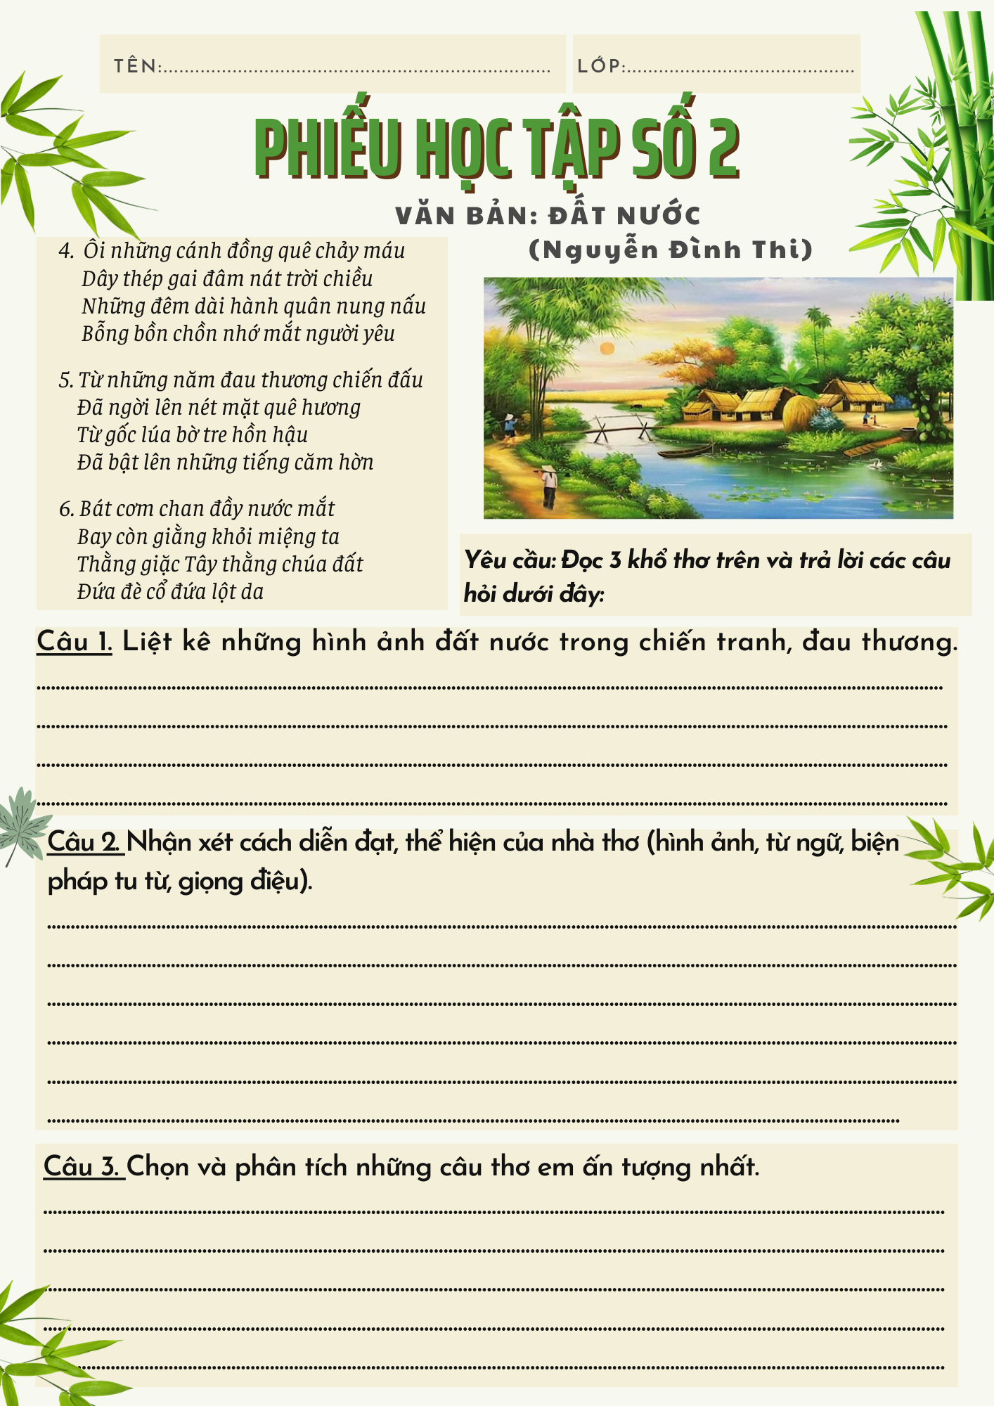

Phiếu học tập số 3
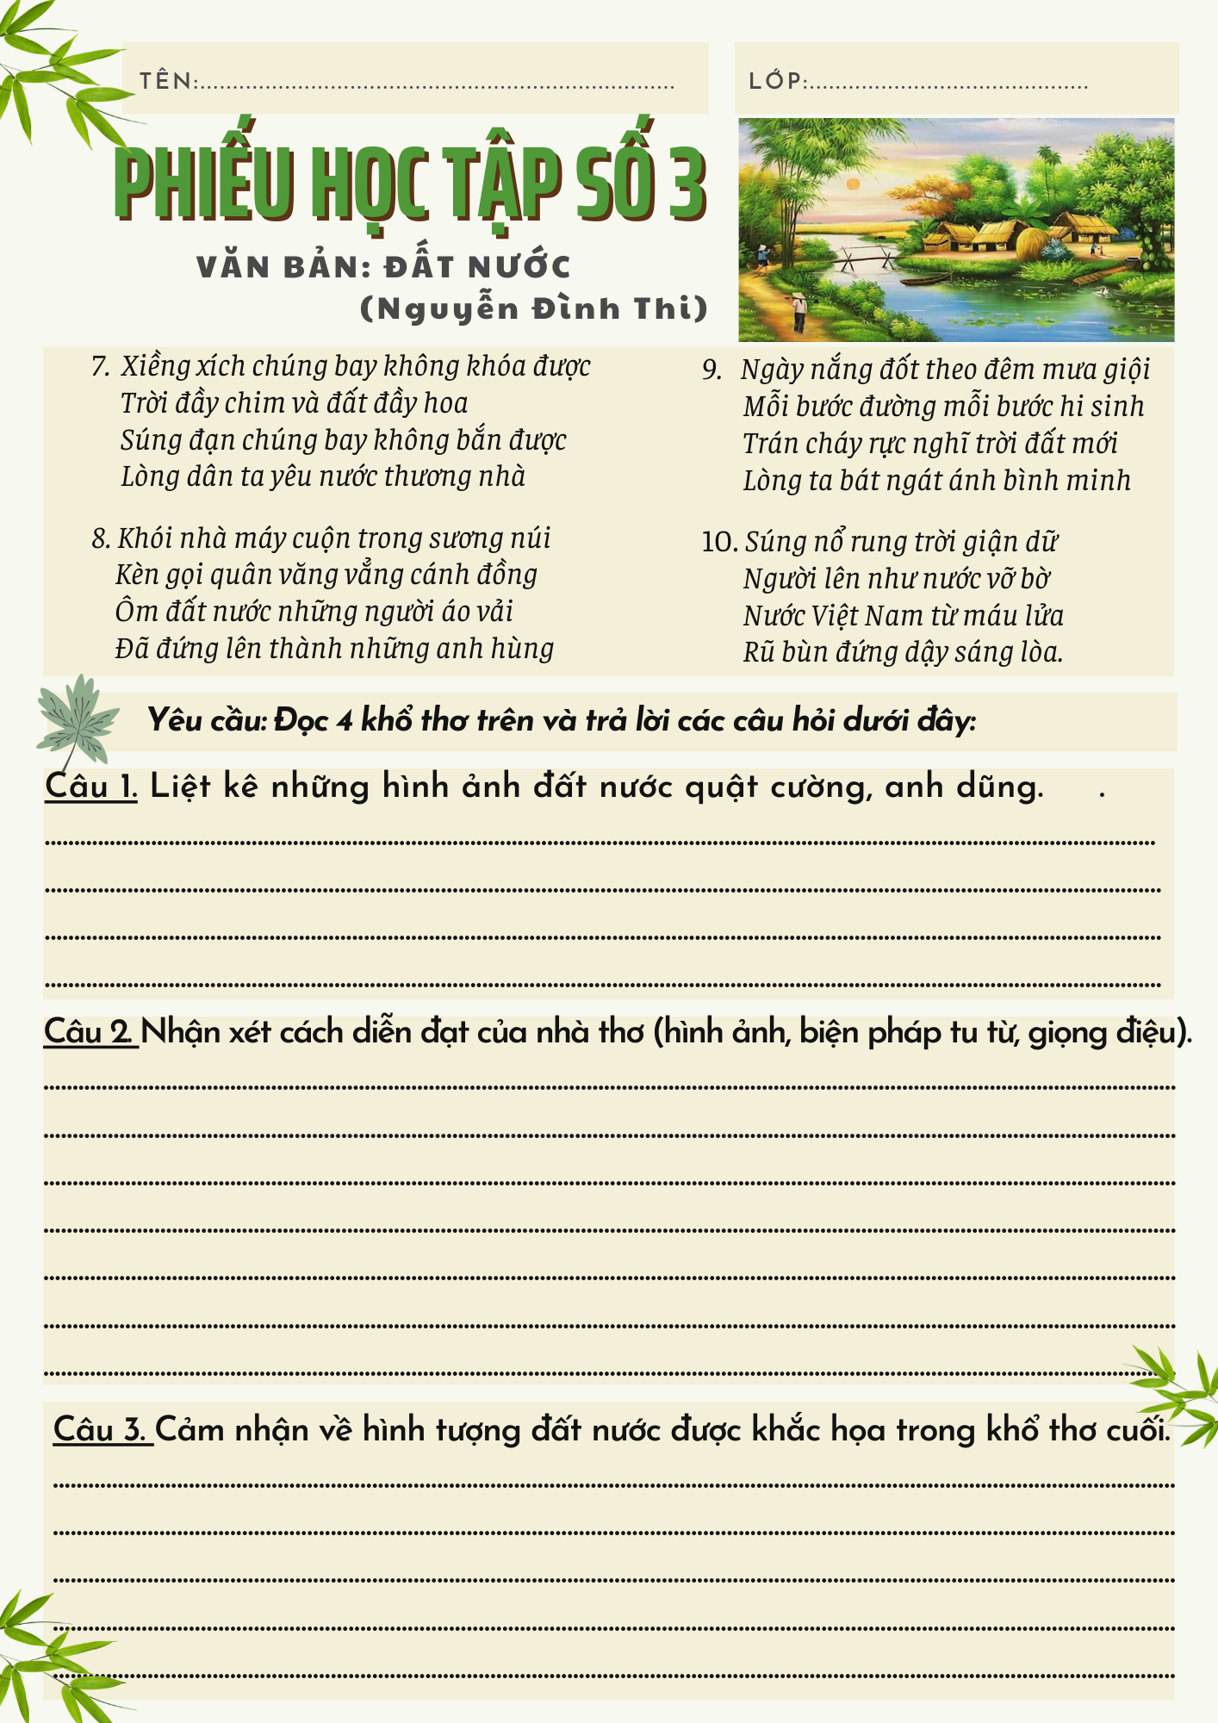
D. NHẬN XÉT, RÚT KINH NGHIỆM:
………………………………………………………………………………………………………………………………………………………………………………………………………………………………………………………………………………………………………

